SUJUVA LUKEMINEN
Tavoite:
Harjoittelen lukemaan sujuvasti.

Keinot:
Luen tekstipätkän 2–3 kertaa.

Harjoittelen 15 min ajan.

Jos kirja loppuu, luen samaa uudestaan.

Huomioin lopetusmerkit ja teen niissä pienen pysähdyksen.
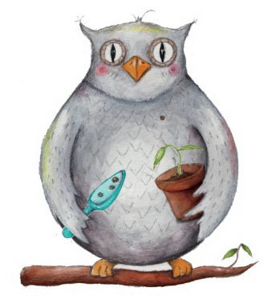

SUJUVA LUKEMINEN
Tavoite:
Harjoittelen lukemaan sujuvasti.

Keinot:
Luen tekstipätkän 2–3 kertaa.

Harjoittelen 15 min ajan.

Jos kirja loppuu, luen samaa uudestaan.

Huomioin lopetusmerkit ja teen niissä pienen pysähdyksen.

SUJUVA LUKEMINEN
Tavoite:
Harjoittelen lukemaan sujuvasti.

Keinot:
Luen tekstipätkän 2–3 kertaa.

Harjoittelen 15 min ajan.

Jos kirja loppuu, luen samaa uudestaan.

Huomioin lopetusmerkit ja teen niissä pienen pysähdyksen.

pvm. | sivut | kuittaus
pvm. | sivut | kuittaus
pvm. | sivut | kuittaus

